|  |  |
| --- | --- |
|  | **ДЕПАРТАМЕНТ ОБРАЗОВАНИЯ ГОРОДА МОСКВЫ** **ГОСУДАРСТВЕННОЕ БЮДЖЕТНОЕ ОБРАЗОВАТЕЛЬНОЕ УЧРЕЖДЕНИЕ  СРЕДНЕГО ПРОФЕССИОНАЛЬНОГО ОБРАЗОВАНИЯ ГОРОДА МОСКВЫ** **«КОЛЛЕДЖ СВЯЗИ №54»**  **имени П.М.ВострухинаОП№6** |
| 115172, Москва, ул. Б.Каменщики, д. 7; тел., факс: (495) 911-20-77; e-mail: 54@prof.educom.ru | |

**ОЛИМПИАДА**

**среди групп СПОпервого и второго курсов**

**отделения «Автоматизация и радиоэлектроника»**

**(1АТП11-1, 2АТП9-2)**

**Цель:**определение лидеров по 3Dмоделированию в системе AutoCAD среди групп СПО первого ивторого курсов по дисциплине «Компьютерное моделирование» в личном и командном зачете

**Критерии оценки:**

1. Выполнение тестового задания – 20 баллов
2. Качество создания 3Dмодели 1 – 50 баллов.
3. Качество создания 3Dмодели 2 – 30 баллов.

ИТОГО 100 баллов

Тестовое задание оценивается одним баллом за каждый пункт правильного ответа.

**Победитель – участник конкурса, набравший наибольшее количество баллов.**

Место проведения: Лаборатория «Автоматизированного проектирования»

Дата проведения: 27ноября 2015 г.

Время: 900

**Участники:**

|  |  |  |
| --- | --- | --- |
| **№** | **Группа** | **Фамилия И.О.** |
|  | *1АТП11-1* | Желтиков Василий |
|  | Смирнова Светлана |
|  | Тульский Кирилл |
|  | Ушаков Алексей |
|  | *2АТП9-2* | Новичков Михаил |
|  | Письменюк Павел |
|  | Романов Игорь |
|  | Селютин Андрей |

**Председатель комиссии:**Османов Эльдар Зиннюрович.

**Члены жюри:**1. Давыденко Ольга Алексеевна

2.Ванин Владимир Агафонович.

**Материальное обеспечение:**

1. Персональный компьютер с установленной САПР AutoCAD.
2. Тестовые задания.
3. Чертеж детали.
4. Лист бумаги, письменные принадлежности.

**Задания для студентов**

1. Задание 1 – Тест (20 вопросов)
2. Выполнение чертежа и 3Dмодели детали:

- создать необходимые профили для 3Dмоделей

- создать 3Dмодель 1 и 3Dмодель 2

**ЗАДАНИЕ 1**

**ТЕСТ (20 вопросов)**

1. **К какому виду редакторов относится AutoCAD?**

а) растровому

б) текстовому

в) векторному

г) математическому

1. **Какое расширение имеют файлы AutoCAD?**

а) .doc

б) .dwg

в) .bmp

г) .cdr

1. **Символ @ используется для ввода…**

а) абсолютных декартовых координат точки

б) абсолютных полярных координат точки

в) относительных декартовых координат точки

г) трехмерных координат точки в пространстве

1. **Для чего предназначены команды данной панели инструментов в AutoCAD?**

18

а) для вычерчивания объектов

б) для редактирования объектов

в) для создания слоев

г) для редактирования свойств слоев

1. **При помощи какой команды нельзя обрезать объекты в AutoCAD?**

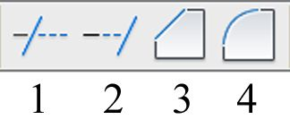

а) б) в) г)

1. **Какова последовательность выборки объектов при работе с командой «ОБРЕЗАТЬ» в AutoCAD?**

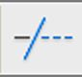

а) выбрать обрезаемый объект, затем выбрать режущие кромки

б) выбрать режущие кромки, затем выбрать обрезаемый объект

в) последовательность выбора не важна

г) выбрать обрезаемый объект и нажать кнопку Enter

1. **Какая из команд не меняет размеров объекта в AutoCAD?**

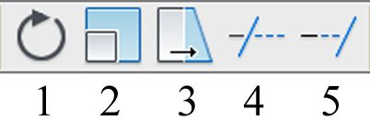

а) б) в) г)

1. **Какую команду используют для создания подобных объектов с заданным интервалом в AutoCAD?**

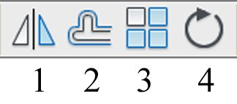

а) б) в) г)

1. **Какая из панелей инструментов предназначена для простановки размеров в AutoCAD?**

|  |  |
| --- | --- |
| а) |  |
| б) |  |
| в) |  |
| г) |  |

1. **Какую объектную привязку в AutoCAD используют для нахождения пересечения линий?**

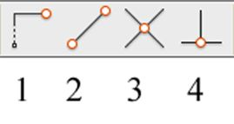

а) б) в) г)

1. **Для показа вида сверху объекта пользуются командой:**

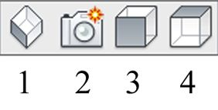

а) б) в) г)

1. **Назначение данной панели:**



а) для настройки свойств чертежей

б) для ввода команд

в) для настройки режимов

г) для редактирования объектов

1. **Какой тип многоуголника показан на рисунке?**

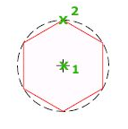

а) вписанный

б) описанный

в) записанный

г) круговой

1. **Для чего предназначены команды данной панели инструментов в AutoCAD?**



а) для вычерчивания объектов

б) для редактирования объектов

в) для создания слоев

г) для редактирования свойств слоев

1. **При помощи какой команды можно удлинить объекты в AutoCAD?**



а) б) в) г)

1. **Какая команда представлена?**



а) поворот

б) перенос

в) круг

г) круговой массив

1. **Какая команда представлена?**



а) создать блок

б) выбор плоскости

в) прямоугольник

г) массив

1. **Какую объектную привязку в AutoCAD используют для нахождения нормали объектов?**



а) б) в) г)

1. **Какая из перечисленных команд используется для получения вычитания объектов в AutoCAD?**



а) б) в) г)

1. **Для показа вида спереди объекта пользуются командой:**



а) б) в) г)

**Ключи к тесту**

|  |  |
| --- | --- |
| **№ вопроса** | **Вариант1** |
|  | **В** |
|  | **Б** |
|  | **В** |
|  | **А** |
|  | **Б** |
|  | **Б** |
|  | **А** |
|  | **Б** |
|  | **А** |
|  | **Б** |
|  | **В** |
|  | **А** |
|  | **Г** |
|  | **А** |
|  | **В** |
|  | **Г** |
|  | **В** |
|  | **Г** |
|  | **В** |
|  | **В** |

**ЗАДАНИЕ 2**

**Создать 3Dмодель (высокий уровень сложности).**

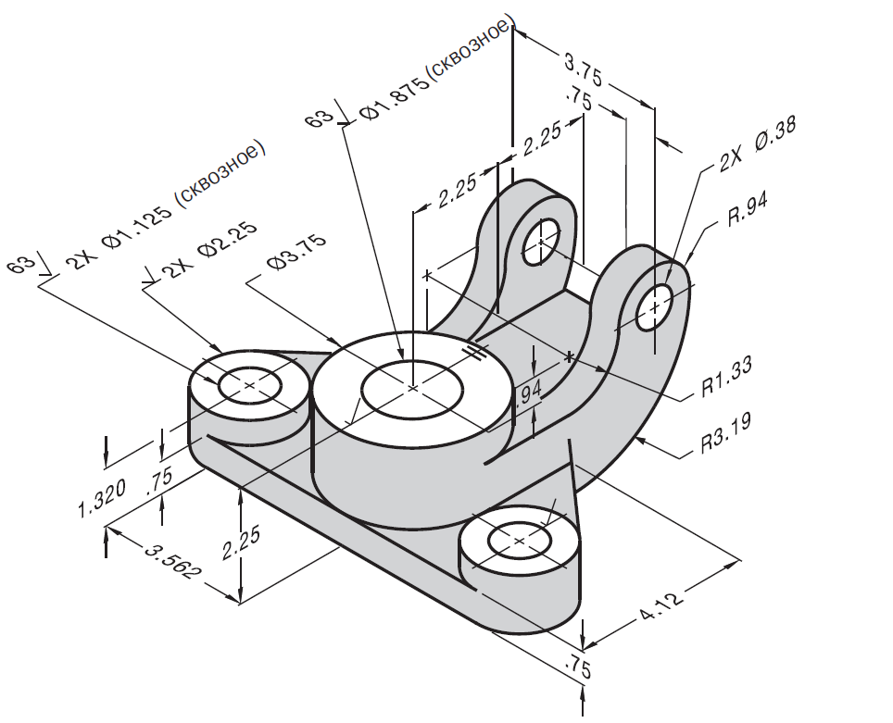

**Порядок выполнения задания 2**

1. Начертить все необходимые профили для создания 3Dмодели
2. Выполнить копии всех профилей
3. Выполнить все необходимые операции для создания 3Dмодели
4. Создать 3Dмодель согласно ее чертежу детали

**ЗАДАНИЕ 3**

**Создать 3Dмодель (средний уровень сложности).**

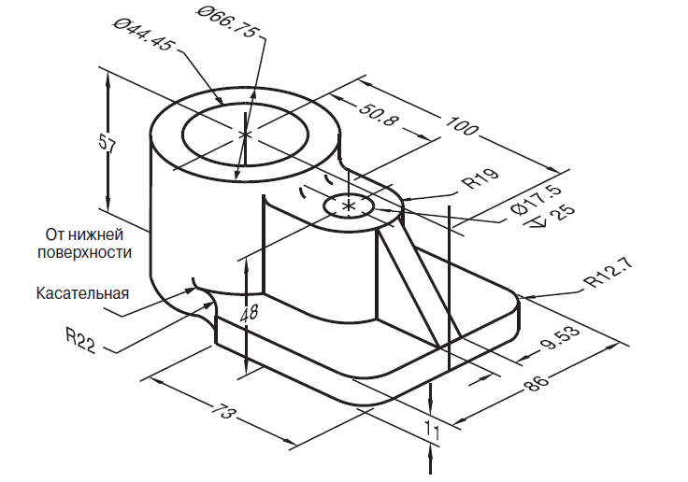

**Порядок выполнения задания 3**

1. Начертить все необходимые профили для создания 3Dмодели
2. Выполнить копии всех профилей
3. Выполнить все необходимые операции для создания 3Dмодели
4. Создать 3Dмодель согласно ее чертежу детали

**Протокол**

**выполнения заданий Олимпиады по компьютерному моделированию**

**среди групп СПО второго и третьего курсов**

|  |  |  |  |  |  |  |  |
| --- | --- | --- | --- | --- | --- | --- | --- |
| **№** | **Группа** | **Фамилия И.О.** | **Количество баллов** | | | **ИТОГО** | **Место** |
| **Тест** | **Получение профилей** | **Модели-рование** |  |  |
|  | *1АТП11-1* | Желтиков Василий | 19 | 10 | 15 | 44 | 3 |
|  | Смирнова Светлана | 18 | 8 | 14 | 40 |  |
|  | Тульский Кирилл | 20 | 8 | 10 | 38 |  |
|  | Ушаков Алексей | 18 | 24 | 8 | 52 | 2 |
|  | *2АТП9-2* | Новичков Михаил | 20 | 6 | 10 | 36 |  |
|  | Письменюк Павел | 19 | 24 | 17 | 60 | 1 |
|  | Романов Игорь | 20 | 12 | 12 | 44 | 3 |
|  | Селютин Андрей | 20 | 24 | 16 | 60 | 1 |
|  |  | МАКС. БАЛЫ | 20 | 24/12 | 26/18 |  |  |

|  |  |  |
| --- | --- | --- |
| **Председатель комиссии** |  | *Османов Э.З.* |
| **Члены жюри:** |  | *Лобанова Н.Г.* |
|  |  | *Ванин В.А.* |
|  |  | *Давыденко О.А.* |

|  |  |  |  |  |
| --- | --- | --- | --- | --- |
| **«** | *27* | **»** | *ноября* | *2015 г.* |